Безопасность ребенка в местах большого скопления людей
Отправляясь на прогулку или в поездку, а также в большие торговые центры, необходимо соблюдать несколько простых правил.
- Прежде всего, собираясь в места большого скопления людей, оденьте малыша в яркую одежду, в которой вы его быстро заметите. Перед входом приучайте себя фотографировать ребёнка на сотовый телефон. Так у вас будет самая свежая фотография его именно в той одежде, в которой он был одет.
- Если места большого скопления людей приходится посещать часто, пришейте к одежде ребёнка метки из хлопчатобумажной ткани с его фамилией, именем и вашим телефоном. Можно использовать броши-брелки с такой же информацией.
- Если малыш ещё маленький, он должен чётко запомнить: если потерялся - стой, где стоишь.
- Следите, чтобы малыш держал вас только за руку, а не за одежду или сумку - в этом случае ребёнку легче потеряться
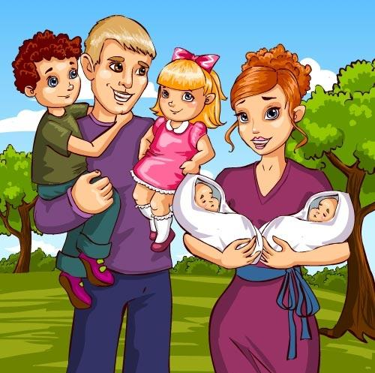
Очень важно, чтобы Вы на шаг опережали ребёнка, тогда Вы сумеете предвидеть, что он может сделать, - ещё до того, как он это сделает!
Помните, что Ваш малыш взрослеет и забот, ответственности за его жизнь и здоровье с каждым днём прибавляется!
Помогите ребёнку удовлетворить его познавательный интерес к окружающему миру, создав все необходимые условия безопасной жизнедеятельности!
И создав такие безопасные условия пребывания детей дома, на улице, в детском саду, мы сможем быть уверены, что жизни и здоровью наших детей ничего не угрожает.
Так давайте вместе беречь самое ценное и дорогое, что есть у каждого из нас – беречь наших детей!!!

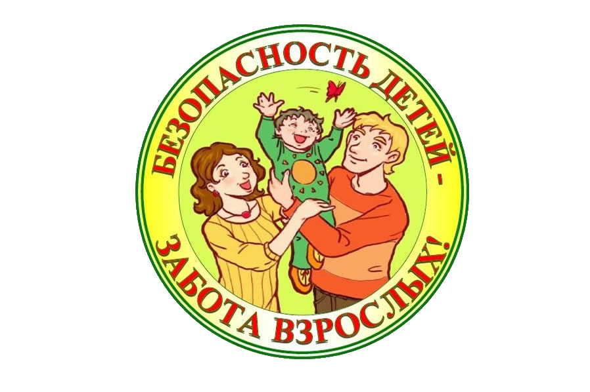

Безопасность условий пребывания ребенка в доме и на улице.

Уважаемые родители помните, что большинство несчастных случаев можно предотвратить!!!
Для этого Вам придётся приобрести "привычку к безопасности". Вот несколько советов, над которыми Вы можете поразмыслить:
Безопасность ребенка дома
- Всегда поворачивайте от края плиты рукоятки стоящих на ней сковородок, чтобы ребёнок не мог дотянуться и вылить на себя кипящий жир;
- Всегда укорачивайте провода электрочайников - по той же причине;
- Всегда следите за тем, чтобы кастрюли с горячим содержимым не стояли на краю стола, на подоконнике;
- Всегда надёжно запирайте лекарства и всё, что может оказаться ядовитым для ребёнка;
- Всегда убирайте подальше опасное для ребёнка оборудование, ремонтируйте болтающиеся штепсели и подводящие провода;
- Всегда следите за тем, чтобы среди игрушек отсутствовали мелкие предметы;
- Всегда вставляйте блокираторы в электророзетки во избежании засунуть отвёртку, шпильку, пальчик в одну из дырочек, какие он видит в стене.
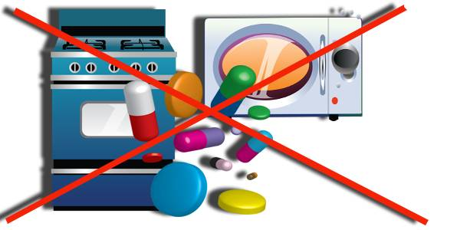

Безопасность ребенка на улице
- Большую опасность представляют припаркованные возле дома, магазина машины (водители могут не заметить малыша, или машина поедет сама).
- Растения вокруг. Малыши часто играют с сорванными растениями, но не все из них могут быть безобидными.
- Открытые канализационные люки, часто являются причиной серьезных травм.
- Качели. Нужно объяснять ребенку, что качели нужно подходить сбоку, а обходить их – на большом расстоянии, слазить и садиться на качели можно только тогда, когда она полностью остановится.
- Катание на роликах и велосипеде. Не забывайте о средствах защиты (ребенку они должны быть по размеру, расскажите ребенку о правилах движения и о скорости передвижения.

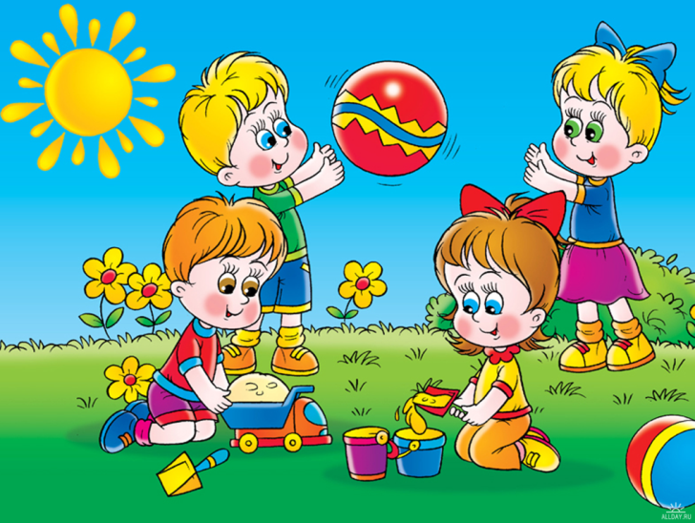

Безопасность ребенка на дороге и в автомобиле
- Переходить дорогу только в установленном месте (на зеленый сигнал светофора, на пешеходном переходе, перекрестке)
- Переходить дорогу лишь тогда, когда обзору ничего не мешает
- Переходить дорогу, убедившись в полной безопасности
- Пешеход обязательно переходит улицу по перекрестку, обозначенному линиями и указателями «переход», а на перекрестке с необозначенным переходом - по линии тротуара.
- Самое безопасное место в машине – за спиной водителя.
- Гарантия безопасности наших детей только одна — специальное автокресло.
- Пристегиваться ремнями следует абсолютно всем! В том числе и в чужом автомобиле, и при езде на короткие расстояния. Если это правило автоматически выполняется взрослыми, то оно легко войдет и у ребенка в постоянную привычку.
